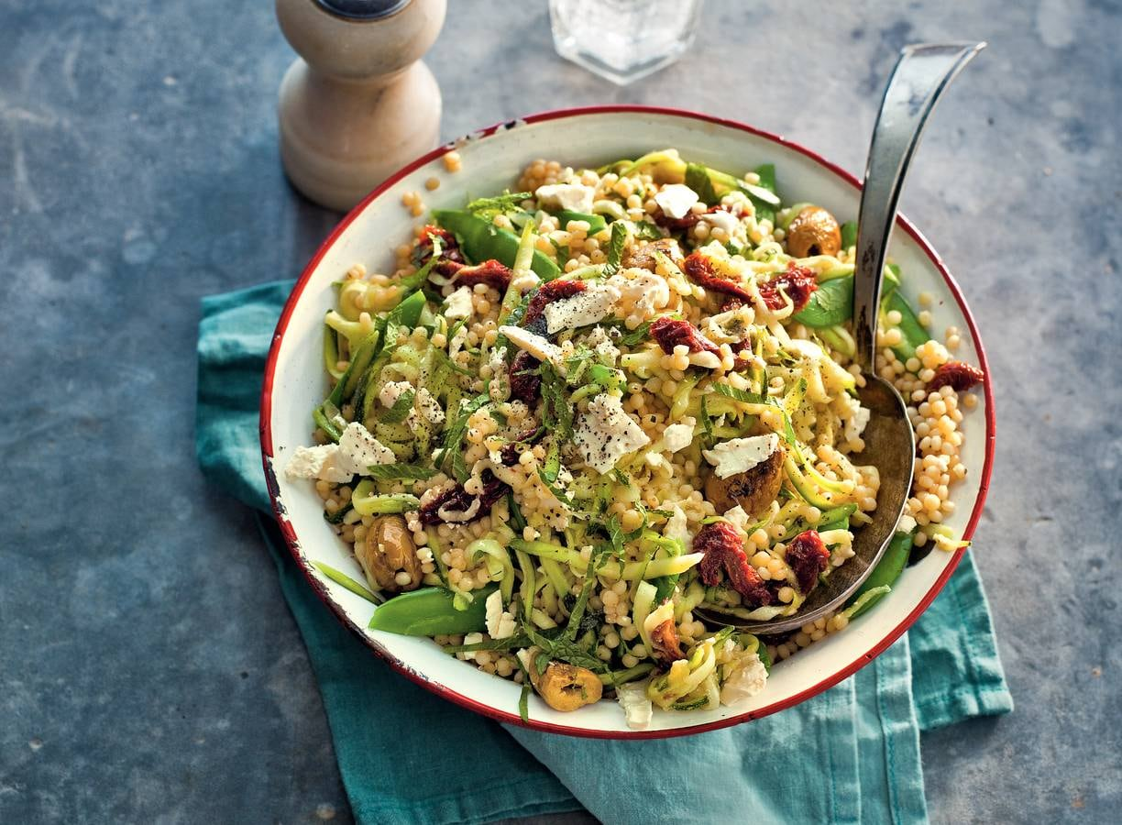
Ingrediënten
Aantal personen
4
- 2 lkraanwater
- 200 gparel couscous
- 70 gtomatenpuree
- 200 gverse peultjes
- 2courgette
- 295 gzongedroogde tomaten in pot
- 15 gverse munt
- 2 elrodewijnazijn
- 165 ggroene olijven met knoflook
- 2 el(olijf)olie
- 200 gwitte kaasblokjes met zongedroogde tomaat
Aan de slag
PrintenRecept delen
- 1
Breng het water aan de kook. Voeg de couscous, tomatenpuree en eventueel zout toe en kook in 12 min. gaar. Giet af en laat uitlekken. Doe in een ruime kom. Kook ondertussen de peultjes 4 min. en giet af. Rasp ondertussen de courgettes grof in de keukenmachine of met een rasp. Laat de tomaten uitlekken en halveer. Snijd de muntblaadjes fijn.
- 2
Roer de couscous los met een vork en voeg de courgette, munt en azijn toe. Meng de peultjes, olijven en de olie door de couscous. Laat de kaasblokjes uitlekken en schep er voorzichtig door. Breng op smaak met peper.
- variatietipJe kunt ook 300 g gewone couscous gebruiken. Van parelcouscous gebruik je minder, omdat dit meer vocht opneemt. Schenk 325 ml kokend water over de couscous in een ruime kom en schep de tomatenpuree erdoor. Dek af en laat 10 min. staan.

